Вводные положения техники безопасности на уроках физкультуры
К занятиям по физической культуре допускаются только ученики, которые прошли инструктаж по технике безопасного поведения;
На уроках по физической культуре участвуют только ученики, которые имеют соответствующих уровень допуска из медицинского учреждения и предоставили преподавателю документ;
Ученики, имеющие полное либо частичное освобождение от занятий по физкультуре, должны присутствовать на уроке.
После болезни ученики обязаны предоставить преподавателю справку из медицинского учреждения;
Учащиеся для занятий по физической культуре обязаны иметь при себе чистую спортивную обувь и спортивную форму, которые должны соответствовать месту проведения занятий. В случае если урок проводится на улице, спортивная одежда и обувь должна соответствовать текущим погодным условиям;
На занятиях физкультуры запрещено жевать жевательную резинку или употреблять пищу;
После физической нагрузки ученикам нельзя пить холодную воду во избежание простудных заболеваний.

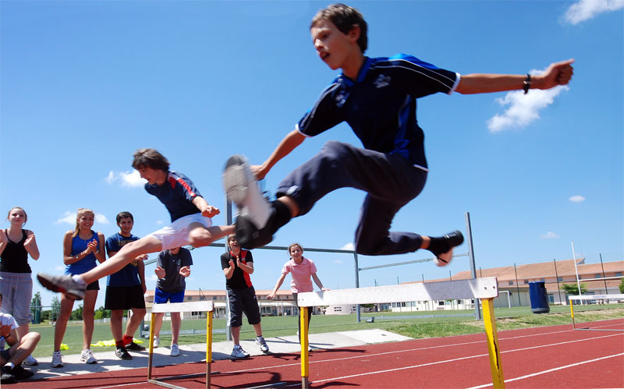

Техника безопасности на уроках физкультуры до начала занятий
Ученики должны переодеваться в специально отведенном для этих целей помещении – раздевалке. Мальчики и девочки должны переодеваться в раздельных помещениях. На занятие ученик должен выходить в спортивной форме и обуви;
Перед уроком необходимо снять с себя и убрать из карманов все предметы, которые могут представлять собой опасность при занятиях физкультурой – браслеты, перстни, часы и так далее.;
С разрешения учителя школьники могут приходить на место проведения урока;
Перед уроком физкультуры с разрешения преподавателя ученики могут аккуратно подготовить спортивный инвентарь;
Услышав команду, ученики должны встать в строй для начала проведения урока физкультуры.

Инструкция по технике безопасности на уроках физкультуры во время занятий
Необходимо внимательно слушать и неукоснительно выполнять инструкции учителя по технике безопасности на уроках физкультуры;
Выполнять упражнения и брать спортинвентарь можно только после соответствующего разрешения преподавателя;
Выполняя групповой забег на короткую дистанцию, бежать только по свой дорожке;
При забеге для минимизации риска падения и столкновения после пересечения финишной черты школьник не должен резко останавливаться;
Нельзя выполнять прыжки на рыхлом, скользком или неровном грунте, также нельзя приземляться после прыжка на руки;
Перед выполнение упражнений метания необходимо удостоверится в отсутствии в секторе броска людей или посторонних предметов. Также нельзя стоять справа вблизи от метающего, находится в зоне броска во время упражнения и ходить за снарядами без разрешения преподавателя;
Во время упражнений выполнять соответствующие правила техники безопасности: соблюдать дистанцию, избегать несанкционированных падений, столкновений и так далее;
Ученикам запрещено несанкционированно менять траекторию движения, делать опасные движения или броски предметов, выполнять упражнения на брусьях и перекладине с влажными ладонями, баловаться и мешать проведению занятия;
При ухудшении самочувствия или получении травмы школьник обязан немедленно прекратить занятие физическими упражнениями и сообщить об этом преподавателю.

Техника безопасности на уроках физической культуры после занятий
При необходимости и с разрешения преподавателя ученики убирают спортивный инвентарь;
Ученики после разрешения учителя по физкультуре организованно и спокойно покидают место спортивных занятий и идут в раздевалку;
Учащиеся переодеваются в школьную одежду и обувь;
Школьники хорошо моют с мылом руки и умываются.

